Investigación e implementación de analizador léxico y sintáctico usando el manual de referencia Lúa 5.1
Artículo sobre la implementación del analizador léxico y sintáctico con AST, dividido en 2 partes, diseñados en la clase de Compiladores.

Autor: Juan David Gallego Rangel
Autor: Santiago Londoño Rojas
Autor: Cristian Felipe Gañan
Universidad tecnológica de Pereira
Correo-e: fbdavid37@utp.edu.co

Resumen: Este artículo explica la implementación y el desarrollo de los analizadores léxico y sintáctico con AST, en 2 partes lo cuales contienen los archivos previamente vistos en la clase de compiladores.

Palabras clave: Compilador, AST, token, gramática, lexema, reglas.

INTRODUCCIÓN

Se pretende explicar el desarrollo y la implementación de los analizadores con imágenes y explicación breve de cada archivo y componentes, declaración de tokens, operadores de comparación, manejo de errores y expresiones regulares.

Se construye el analizador léxico para luego incorporarlo al analizador sintáctico y finalmente obtener un AST.

CONTENIDO

Cada analizador va a estar en un capitulo y los subtítulos va a ser su imagen nombre de cada archivo, su explicación y su función en el analizador.

Analizador Léxico 1
Imagen
Definiciones

Analizador Sintáctico 2
Imagen
Definiciones

- ANALIZADOR LEXICO:

Un analizador léxico o analizador lexicográfico (en inglés scanner) es la primera fase de un compilador, consistente en un programa que recibe como entrada el código fuente de otro programa (secuencia de caracteres) y produce una salida compuesta de tokens (componentes léxicos) o símbolos. Estos tokens sirven para una posterior etapa del proceso de traducción, siendo la entrada para el analizador sintáctico (en inglés parser)
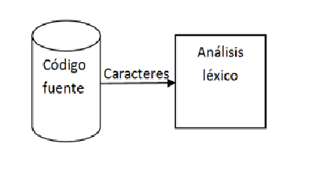

TOKENS:

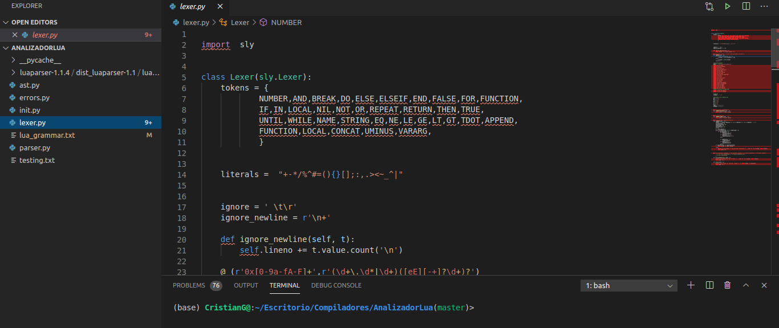

Análisis léxico en Python desglosa la entrada de texto en una serie de “tokens”, que deberían incluir palabras reservadas, literales, operadores y/o identificadores.

PALABRAS RESERVADAS:

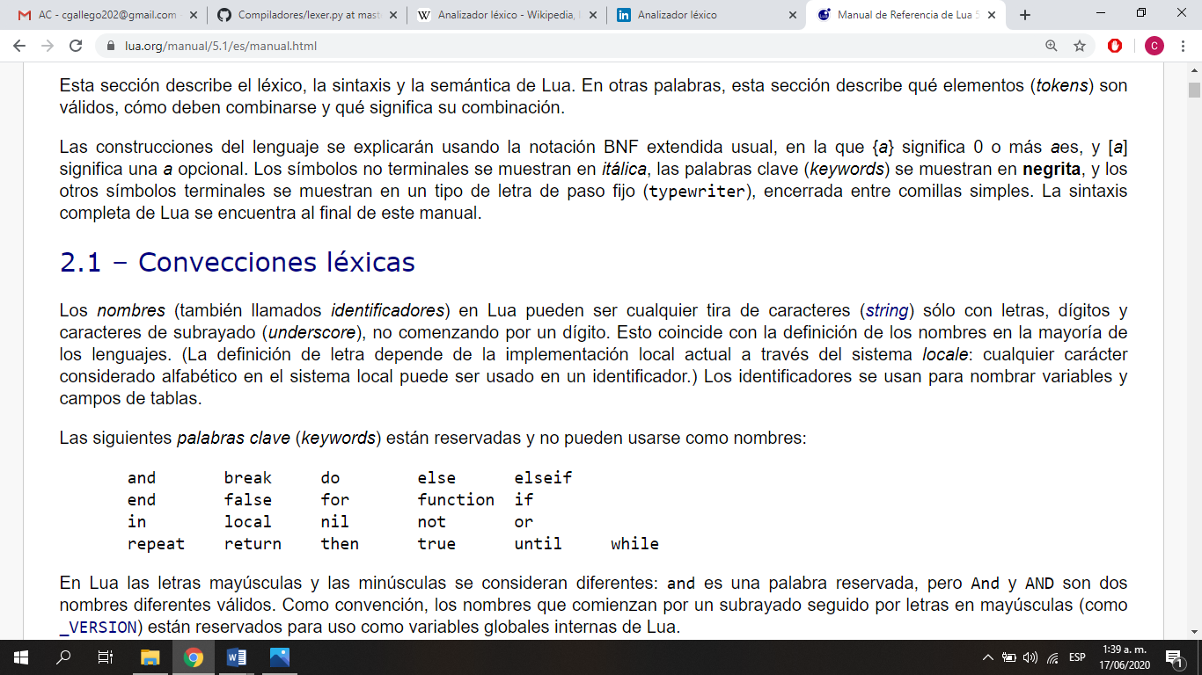

OPERADORES:

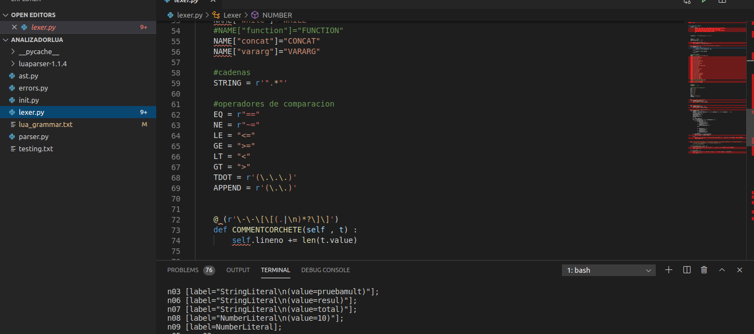

Palabras reservadas: if, while, do…
Identificadores: variables, funciones, tipos definidos por el usuario, etiquetas,
Operadores: =, >, <, >=, <=, +, *,…
Símbolos especiales: ( ), { },…
Constantes numéricas: literales que representan valores enteros y flotantes. Constantes de carácter: literales que representan cadenas de caracteres.

MANEJO DE ERRORES:

Además el analizador léxico es responsable de: Manejo de apertura y cierre de archivo, lectura de caracteres y gestión de posibles errores de apertura. Eliminar comentarios, espacios en blanco, tabuladores y saltos de línea. Inclusión de archivos y macros. Contabilizar número de líneas y columnas para emitir mensajes de error.

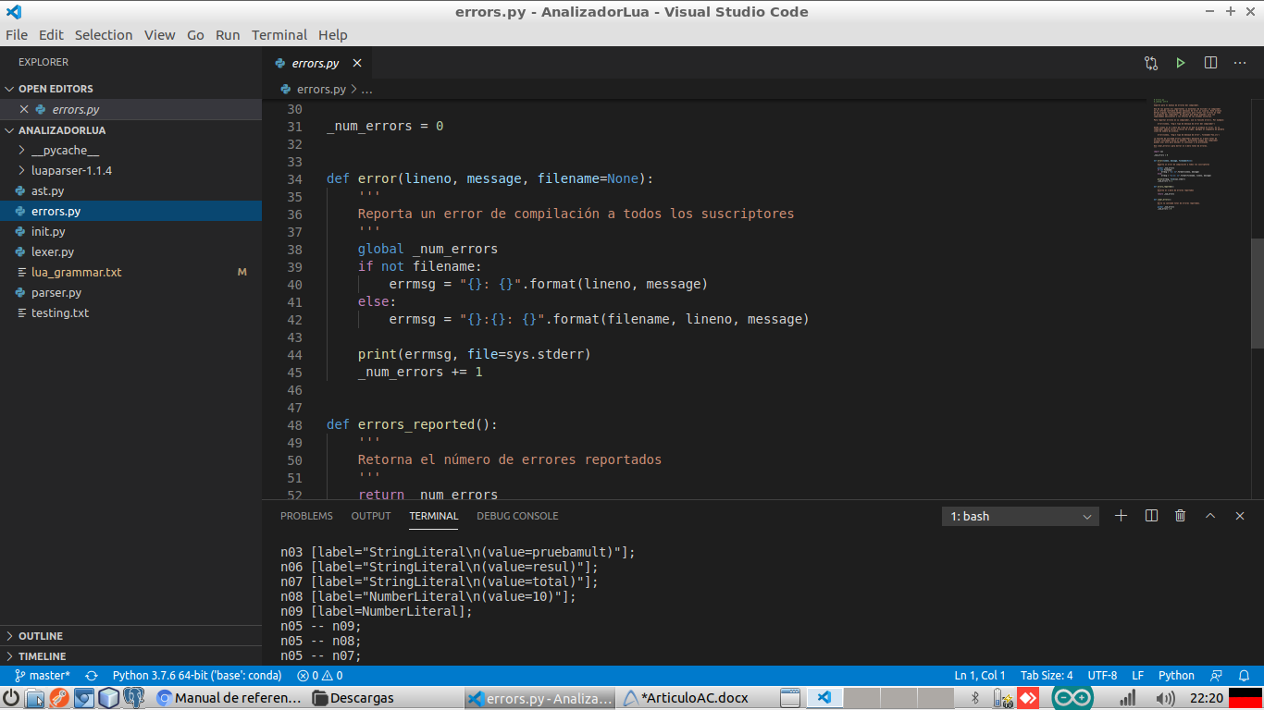

Los errores léxicos son detectados, cuando durante el proceso de reconocimiento de Caracteres, los símbolos que tenemos en la entrada no concuerdan con ningún patrón

EXPRESIONES REGULARES:

El origen de las expresiones regulares surge de la teoría de autómatas y la teoría de lenguajes formales, ambas parte de las ciencias computacionales teórica. Este campo estudia los modelos computacionales (autómata) y la manera de describir y clasificar los lenguajes formales. Un lenguaje formal puede ser especificado de varias maneras, tales como:

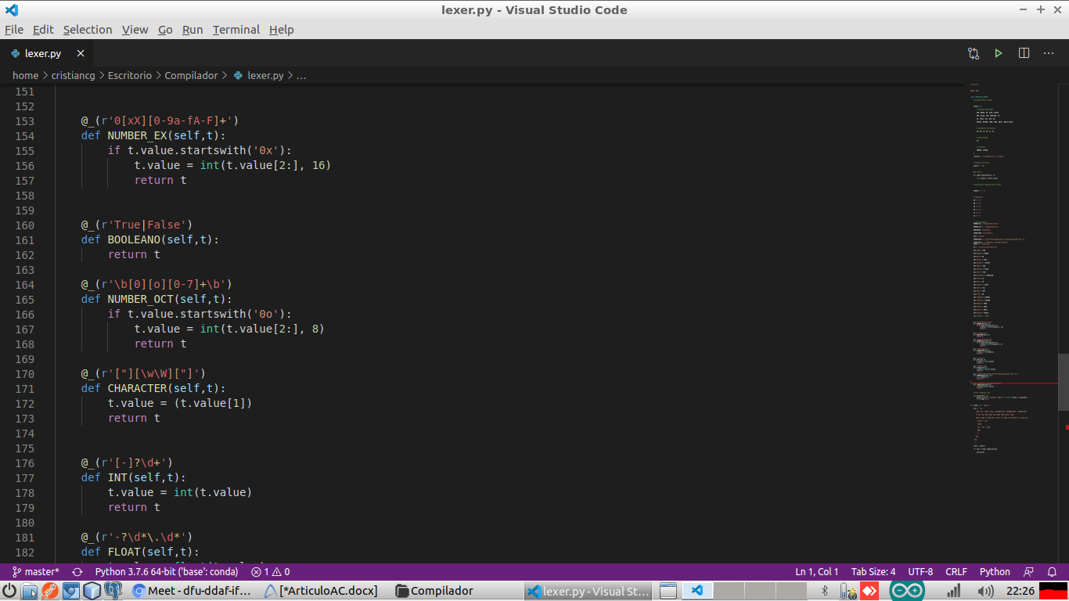

VENTAJAS

- Se simplifica el diseño, puesto que hay una herramienta especializada en el tratamiento del fichero que contiene el código fuente.
- Aumenta la portabilidad del compilador, pudiendo tenerse versiones diferentes para distintos formatos del texto de código fuente (ASCII, EBCDIC, etc.).
- Detección de determinados errores fáciles de corregir a este nivel

- ANALIZADOR SINTACTICO:

Es la fase del analizador que se encarga de chequear el texto de entrada en base a una gramática dada. Y en caso de que el programa de entrada sea válido, suministra el árbol sintáctico que lo reconoce. En teoría, se supone que la salida del analizador sintáctico es alguna representación del árbol sintáctico que reconoce la secuencia de tokens suministrada por el analizador léxico.

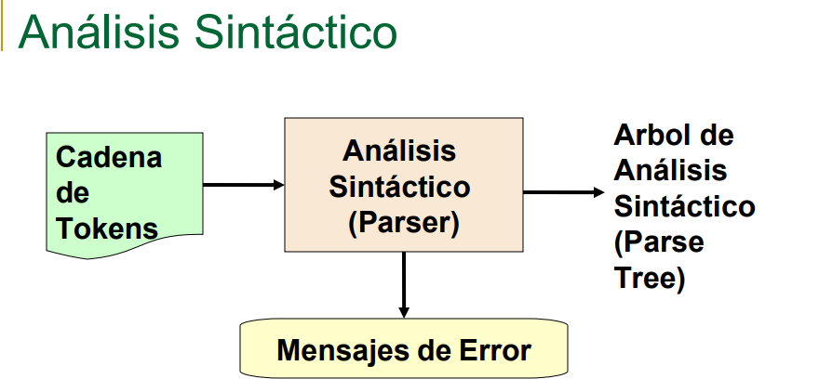

TOKENS:

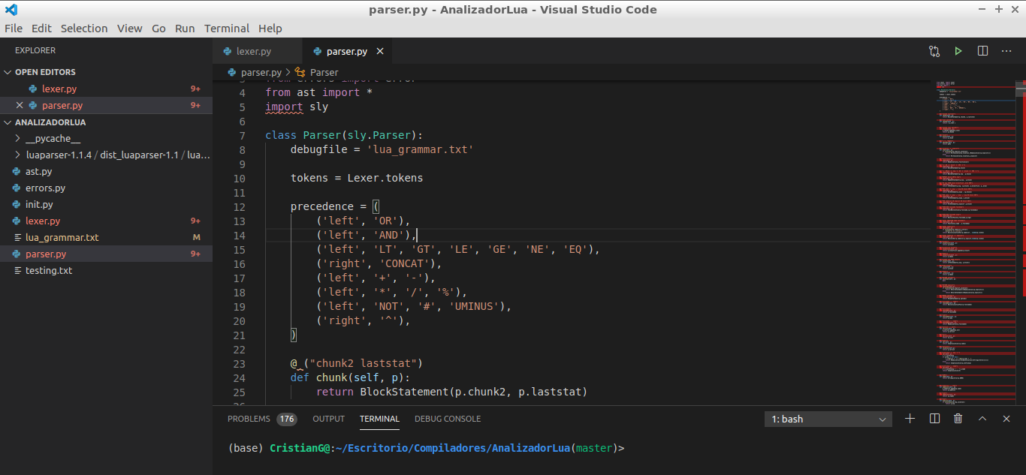

Heredamos todos los tokens del analizador léxico lexeer.py

EXPRESIONES REGULARES:

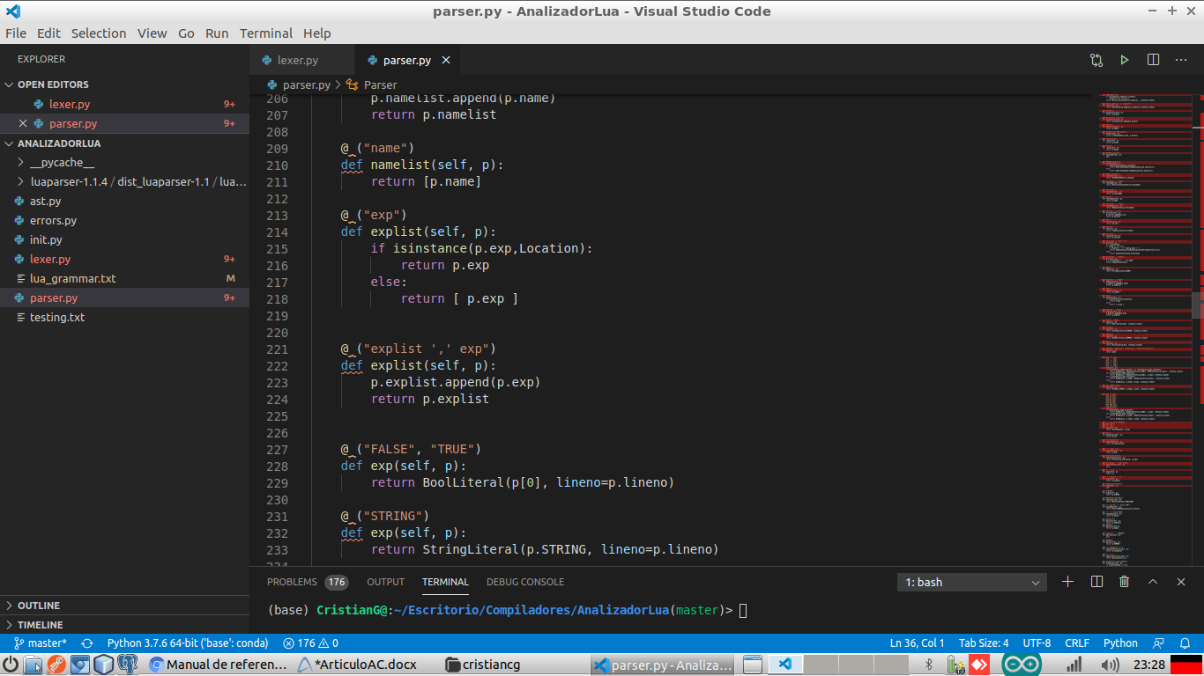

MANEJO DE ERRORES:

Si un compilador tuviera que procesar sólo programas correctos, su diseño e implantación se simplificarían mucho. Pero los programadores a menudo escriben programas incorrectos, y un buen compilador debería ayudar al programador a identificar y localizar errores.

Los errores en la programación pueden ser de los siguientes tipos:

• Léxicos, producidos al escribir mal un identificador, una palabra clave o un operador.
• Sintácticos, por una expresión aritmética o paréntesis no equilibrados.
• Semánticos, como un operador aplicado a un operando incompatible.
• Lógicos, puede ser una llamada infinitamente recursiva.

GRAMATICA ANALIZADA:

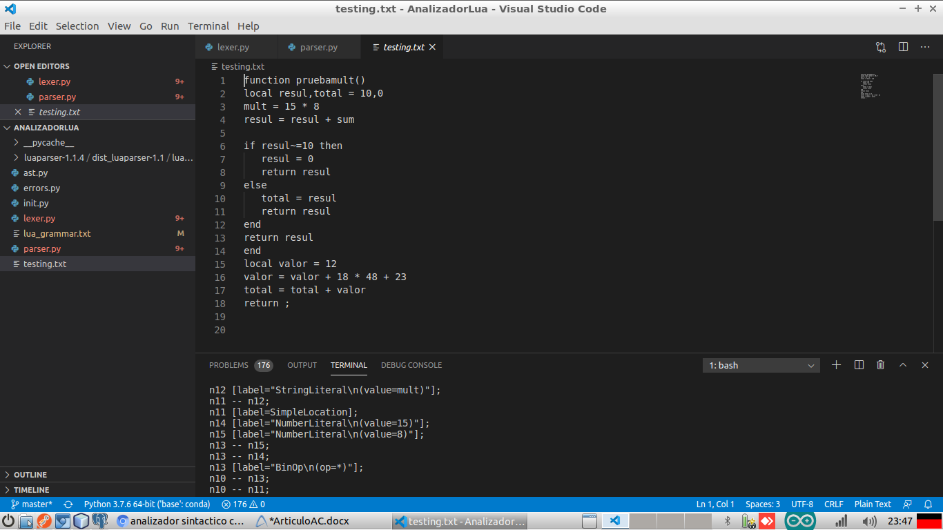

GENERAR EL AST:

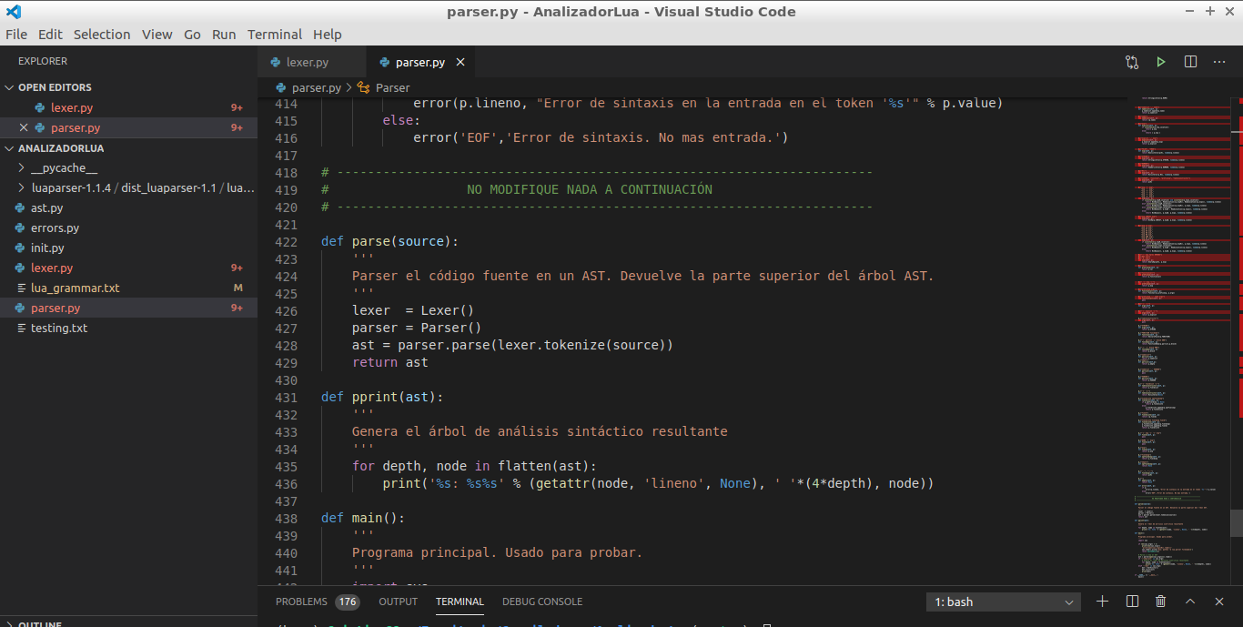

Luego de compilar el parser.py y que a su vez por debajo corre el lexer, en esta fase se genera un AST.

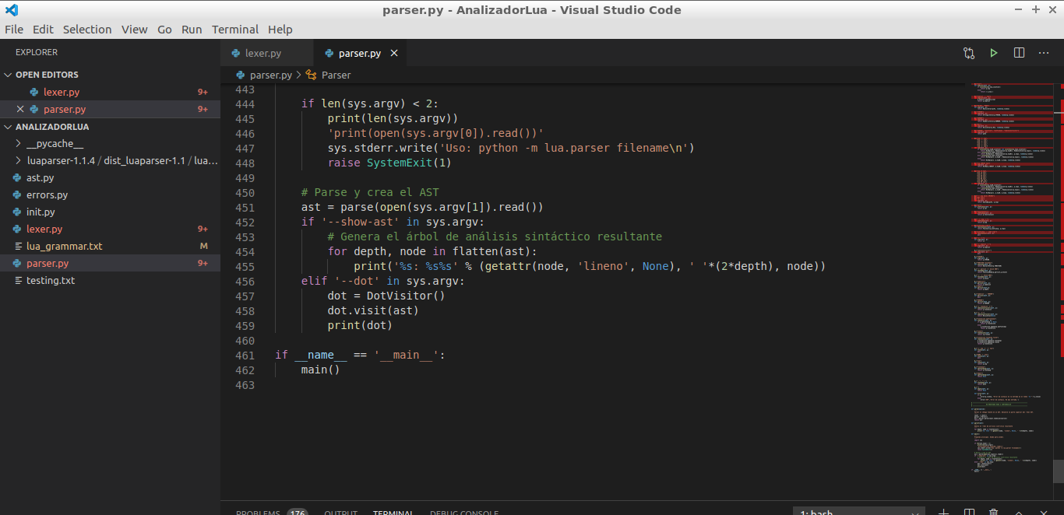

Una vez completada la implementación de nuestra gramática tan sólo nos queda probarla mediante el programa principal que ya comenzamos en apartados anteriores. En esta ocasión vamos a modificarlo para que al finalizar el análisis nos muestre el árbol AST construido y la tabla de símbolos con nuestras variables y su información asociada.

El árbol AST lo obtenemos usando una página web para graficar grafos.

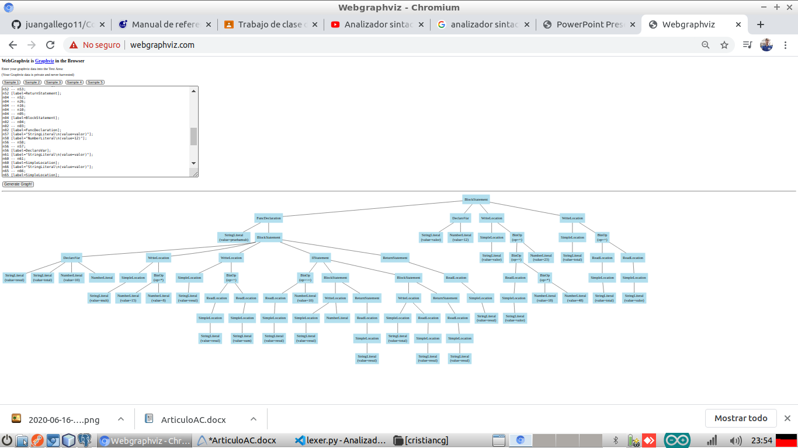

DIAGRAMA GENERAL:

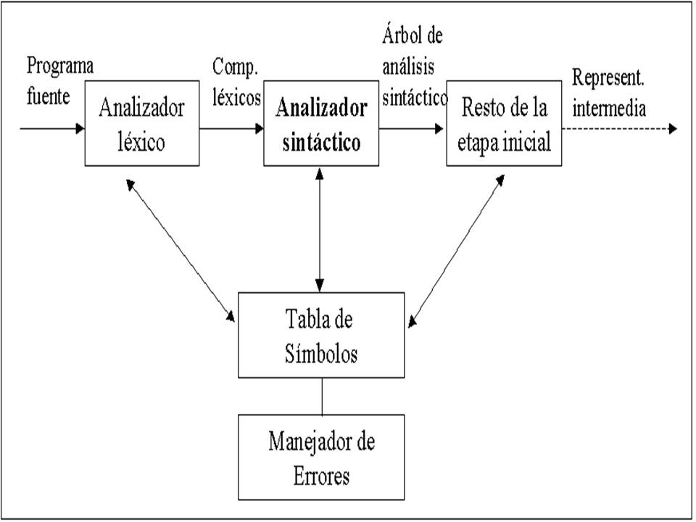

- CONCLUSIONES

En este tema hemos entendido como funciona un analizador léxico y cómo se relaciona con el analizador sintáctico y con otras estructuras necesarias, como la tabla de símbolos. Para hacernos una idea más completa hemos visto todas las funciones que debe llevar a cabo el analizador léxico con el fichero de entrada que contiene el código fuente. Además, hemos conocido que ventajas aporta a un compilado

En este tema entendimos porque el análisis sintáctico es mucho más complejo que el análisis léxico ya que su función es tomar el programa fuente en forma de tokens, que recibe del analizador léxico, y determinar la estructura de las sentencias del programa.

RECOMENDACIONES

Se recomienda por cada archivo .py hacer su respectivo testeo para verificar que este funcionado de manera correcta ya que al implementar cada analizador, se utilizan los anteriores ya creados.

REFERENCIAS

https://www.lua.org/manual/5.1/es/manual.html

http://www.lcc.uma.es/~galvez/ftp/tci/tictema3.pdf

https://es.slideshare.net/adolfsilver/analizador-lxico-36086070

http://www.cartagena99.com/recursos/alumnos/apuntes/ININF2_M4_U2_T1.pdf

https://es.slideshare.net/Infomaniapro/analizador-sintactico-introducion-conceptos-caracteristicas

https://www.youtube.com/watch?v=ESerD10Au24

